В гости к предкам на Менку
Городище Менка –
Музей народной архитектуры и быта

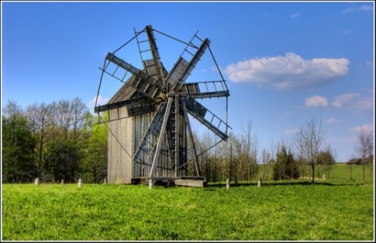
В живописной местности на берегу реки Птичь раскинулся Музей народной архитектуры и быта. Здесь представлена в миниатюре вся Беларусь, её этнографические районы. Из разных уголков страны сюда перевезены жилые и хозяйственные строения, сельская школа, церковь, корчма, ветряная мельница, кузница… Недалеко от музея, там, где в Птичь впадает небольшая речка Менка, возвышаются валы древнего городища.
Организация:
Сбор |  | в
Выезд | -//- | в
Возвращение | -//- | в
Автобус
Экскурсовод

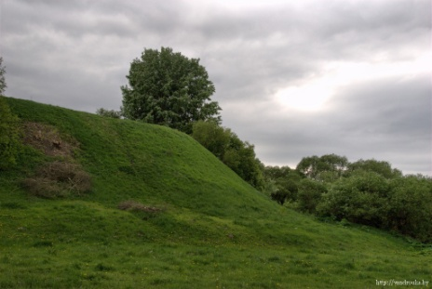
- Дорога до городища Менка (30 мин.). Путевая информация;
- Экскурсия по городищу 10–11 веков; историки полагают, что именно здесь был первоначально основан Минск;
- Посещение Музея народной архитектуры и быта (этнографический район "Центральная Беларусь"): церковь, мельница, кузница, сельская школа, усадьбы, амбары. Во всех постройках воссозданы интерьеры с использованием тысяч аутентичных экспонатов, рассказывающих о быте белорусов прошедших столетий.

За дополнительную плату:
Анимационная программа "Пшанічны каласок" (1,5 часа)
Обед в традиционной корчме (блюда белорусской кухни)
Организация пикника (беседки, навесы)

Продолжительность экскурсии: 4 ч.
Протяжённость маршрута: 50 км.

220012, г. Минск, ул. Калинина, д. 7, офис 51
Тел. 280-98-72, 280-83-52,
МТС 8-029- 5177-179, VELCOM 8-029-6176-000
E-mail: pan5@tut.by
Сайт: www.pan-s.by

